PAKET SOAL VISUAL-KONTEKSTUAL
PENJUMLAHAN DAN PENGURANGAN
BILANGAN RASIONAL
Matematika • Fase D / Kelas VII • Materi 2.4
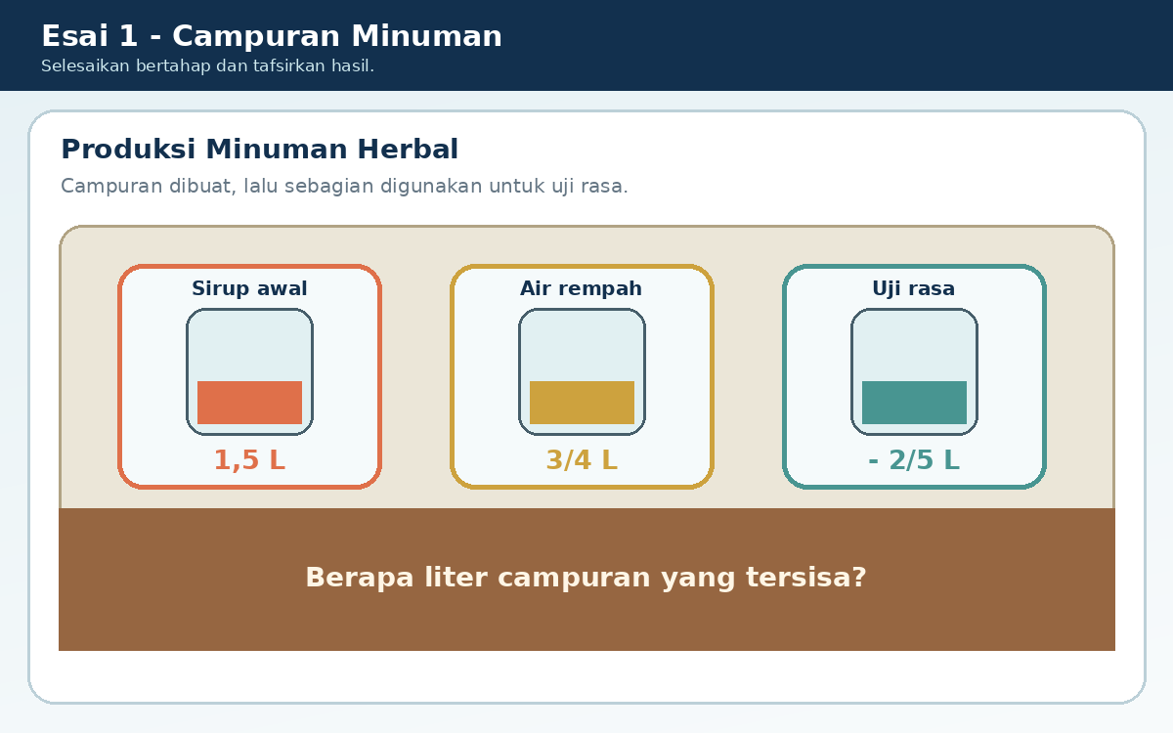 • REVISI PROFESIONAL
Mata Pelajaran | Matematika
Bab | Bilangan Rasional
Materi | Operasi Penjumlahan dan Pengurangan Bilangan Rasional
Tujuan Pembelajaran | Peserta didik dapat menyelesaikan penjumlahan dan pengurangan bilangan rasional dalam bentuk pecahan, desimal, dan bilangan bertanda serta menafsirkan hasilnya dalam konteks dengan benar.
Komposisi | 7 pilihan ganda + 3 esai scaffolding
Waktu | 75 menit
Skor Maksimum | 25

BAGIAN 1 — KISI-KISI SOAL

No. | Indikator | Materi | Konteks | Bentuk | Level | Visual | Kunci
1 | Menentukan hasil operasi dan alasannya | Tambah/kurang rasional | Stasiun minuman sehat | PG | C2 | Ilustrasi kontekstual dengan data numerik | C
2 | Menentukan hasil operasi dan alasannya | Tambah/kurang rasional | Meja prakarya | PG | C3 | Ilustrasi kontekstual dengan data numerik | B
3 | Menentukan hasil operasi dan alasannya | Tambah/kurang rasional | Dapur praktik | PG | C3 | Ilustrasi kontekstual dengan data numerik | D
4 | Menentukan hasil operasi dan alasannya | Tambah/kurang rasional | Rumah kaca | PG | C3 | Ilustrasi kontekstual dengan data numerik | A
5 | Menentukan hasil operasi dan alasannya | Tambah/kurang rasional | Drone pemetaan | PG | C3 | Ilustrasi kontekstual dengan data numerik | C
6 | Menentukan hasil operasi dan alasannya | Tambah/kurang rasional | Diskusi kelas | PG | C4 | Ilustrasi kontekstual dengan data numerik | B
7 | Menentukan hasil operasi dan alasannya | Tambah/kurang rasional | Gudang OSIM | PG | C4 | Ilustrasi kontekstual dengan data numerik | D
8 | Memodelkan, menghitung, dan menafsirkan hasil | Masalah kontekstual | Produksi minuman herbal | Esai | C4 | Ilustrasi kontekstual dengan data numerik | 1,85 L atau 1 17/20 L
9 | Memodelkan, menghitung, dan menafsirkan hasil | Masalah kontekstual | Ruang penyimpanan dingin | Esai | C4 | Ilustrasi kontekstual dengan data numerik | -0,05°C
10 | Memodelkan, menghitung, dan menafsirkan hasil | Masalah kontekstual | Tangki irigasi kebun | Esai | C4/C5 | Ilustrasi kontekstual dengan data numerik | 3,95 L

BAGIAN 2 — NASKAH SOAL SISWA

Nama | ................................................................................
Kelas / Nomor Absen | ................................................................................
Tanggal | ................................................................................
Petunjuk | Amati visual. Nomor 1-7 pilih satu jawaban. Nomor 8-10 kerjakan mandiri terlebih dahulu; bantuan diberikan guru secara bertahap hanya jika jawaban belum tepat.

A. Pilihan Ganda

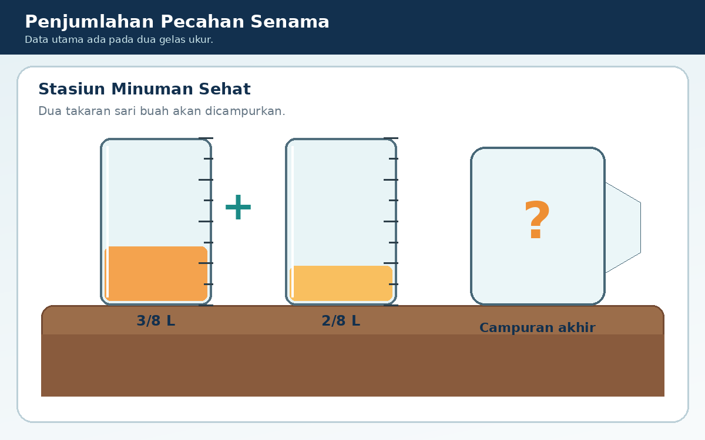  Visual soal 1 | Soal 1 TP-2.4A • C2  Dua takaran sari buah pada stasiun minuman berisi 3/8 liter dan 2/8 liter. Keduanya dituangkan ke wadah yang sama tanpa ada cairan yang tumpah.  Laporan volume campuran manakah yang benar?  A. 5/16 liter karena pembilang dan penyebut sama-sama dijumlahkan.  B. 1/8 liter karena 3/8 dikurangi 2/8.  C. 5/8 liter karena penyebut sama dan pembilang dijumlahkan: 3/8+2/8=5/8.  D. 6/8 liter karena 3x2 digunakan untuk memperoleh pembilang.

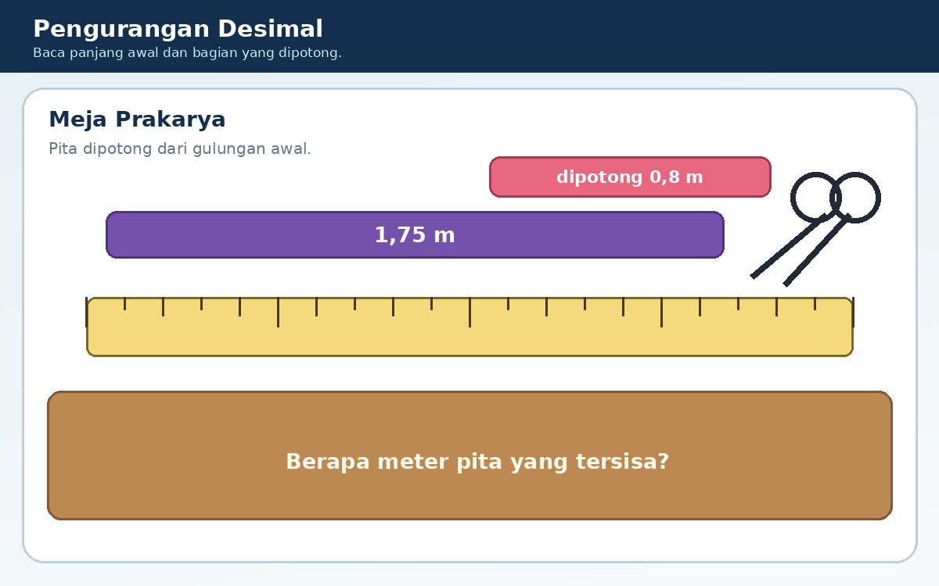  Visual soal 2 | Soal 2 TP-2.4A • C3  Pita sepanjang 1,75 meter dipotong 0,80 meter untuk membuat hiasan. Sisa pita akan digunakan untuk label meja.  Perhitungan manakah yang benar?  A. 0,85 meter karena angka 75 dikurangi 80 tanpa memperhatikan satuan penuh.  B. 0,95 meter karena 1,75-0,80=0,95.  C. 1,05 meter karena 1,75-0,70=1,05.  D. 2,55 meter karena panjang awal dan potongan dijumlahkan.

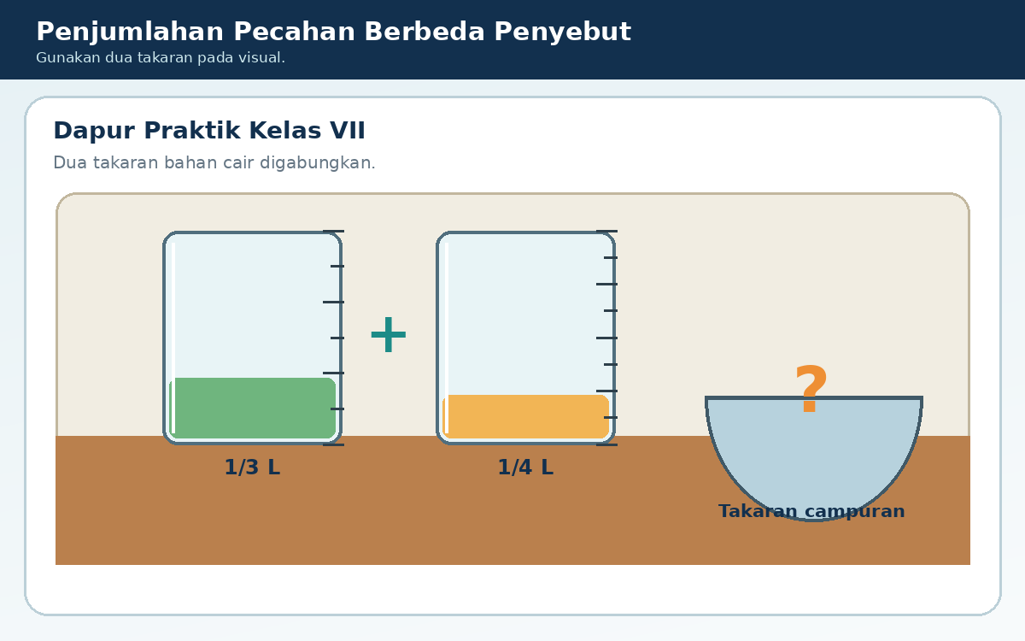  Visual soal 3 | Soal 3 TP-2.4B • C3  Dapur praktik mencampurkan 1/3 liter bahan A dan 1/4 liter bahan B. Kedua pecahan harus disamakan penyebutnya sebelum dijumlahkan.  Takaran campuran manakah yang benar?  A. 2/7 liter karena pembilang dan penyebut dijumlahkan.  B. 1/7 liter karena penyebut dijumlahkan lalu pembilang dikurangkan.  C. 5/12 liter karena 1/3 dianggap 4/12 dan 1/4 dianggap 1/12.  D. 7/12 liter karena 1/3=4/12 dan 1/4=3/12.

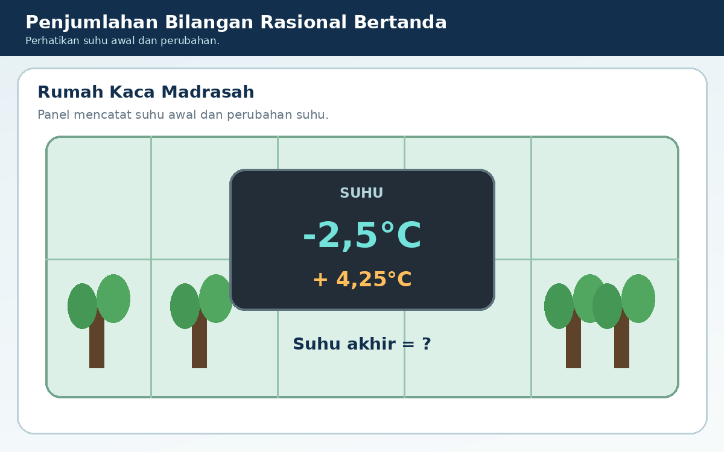  Visual soal 4 | Soal 4 TP-2.4B • C3  Suhu rumah kaca mula-mula -2,5 derajat Celsius. Pemanas menaikkan suhu sebesar 4,25 derajat Celsius.  Kesimpulan manakah yang benar?  A. Suhu akhir 1,75 derajat Celsius karena -2,5+4,25=1,75 dan hasil berada di atas nol.  B. Suhu akhir -1,75 derajat Celsius karena hasil selalu mengikuti tanda suhu awal.  C. Suhu akhir 6,75 derajat Celsius karena kedua nilai mutlak dijumlahkan.  D. Suhu akhir -6,75 derajat Celsius karena semua data dianggap negatif.

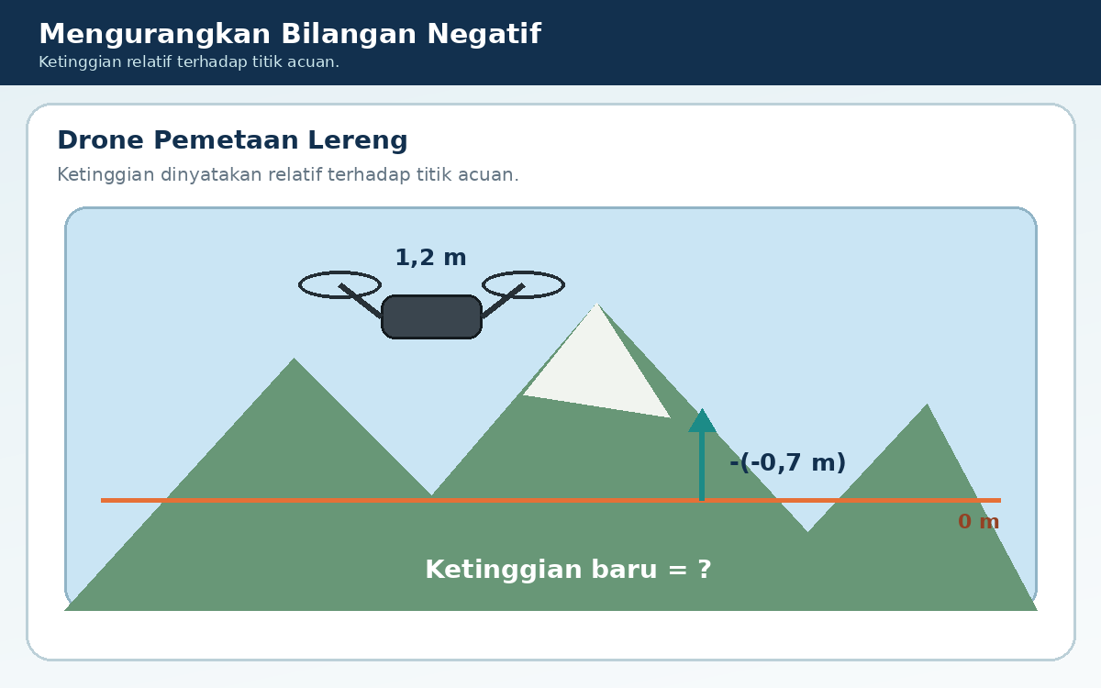  Visual soal 5 | Soal 5 TP-2.4B • C3  Drone berada pada ketinggian relatif 1,2 meter. Sistem kemudian mengurangi perubahan -0,7 meter, sehingga modelnya 1,2-(-0,7).  Interpretasi manakah yang tepat?  A. Ketinggian 0,5 meter karena dua tanda negatif tetap berarti pengurangan.  B. Ketinggian -1,9 meter karena hasil harus negatif.  C. Ketinggian 1,9 meter karena mengurangkan bilangan negatif setara dengan menambah 0,7.  D. Ketinggian -0,5 meter karena 1,2 dan 0,7 dicari selisihnya lalu diberi tanda negatif.

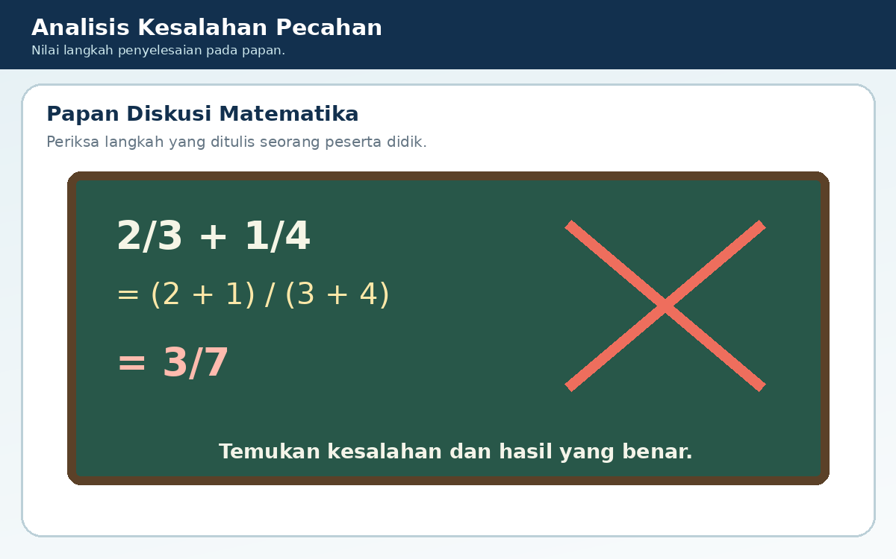  Visual soal 6 | Soal 6 TP-2.4C • C4  Seorang peserta didik menulis 2/3+1/4=(2+1)/(3+4)=3/7. Guru meminta perbaikan yang menjelaskan kesalahan konsepnya.  Perbaikan manakah yang paling tepat?  A. Cara tersebut benar karena pembilang dan penyebut boleh dijumlahkan langsung.  B. Samakan penyebut menjadi 12: 2/3=8/12 dan 1/4=3/12, sehingga hasil 11/12.  C. Ubah menjadi 2/12+1/12=3/12 karena cukup mengalikan penyebut.  D. Kalikan pembilang saja sehingga diperoleh 2/12.

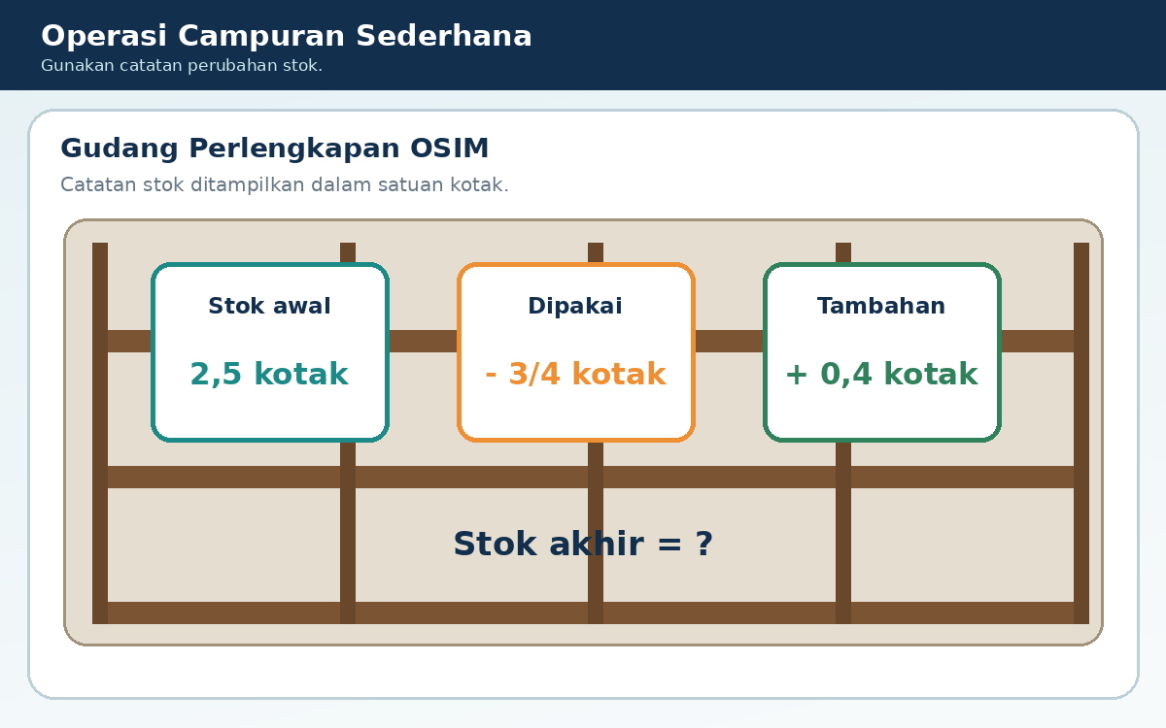  Visual soal 7 | Soal 7 TP-2.4C • C4  Gudang OSIM memiliki stok awal 2,5 kotak. Sebanyak 3/4 kotak dipakai, lalu datang tambahan 0,4 kotak.  Stok akhir manakah yang benar?  A. 1,35 kotak karena 2,5-0,75-0,4.  B. 1,75 kotak karena tambahan 0,4 diabaikan.  C. 2,65 kotak karena pemakaian dianggap penambahan.  D. 2,15 kotak karena 2,5-0,75+0,4=2,15.

Soal Esai 8 • TP-2.4D • C4

Tentukan volume campuran yang tersisa. Tuliskan informasi yang diketahui, ubah bilangan ke bentuk yang memudahkan, tunjukkan operasi secara runtut, dan tafsirkan hasil dalam konteks produksi minuman.
Informasi yang diketahui | ........................................................................................................
Bentuk/model matematika | ........................................................................................................
Strategi atau konversi yang digunakan | ........................................................................................................
Langkah penyelesaian | ........................................................................................................  ........................................................................................................  ........................................................................................................
Hasil akhir dan satuan | ........................................................................................................
Kesimpulan dalam konteks | ........................................................................................................  ........................................................................................................  ........................................................................................................

Soal Esai 9 • TP-2.4D • C4

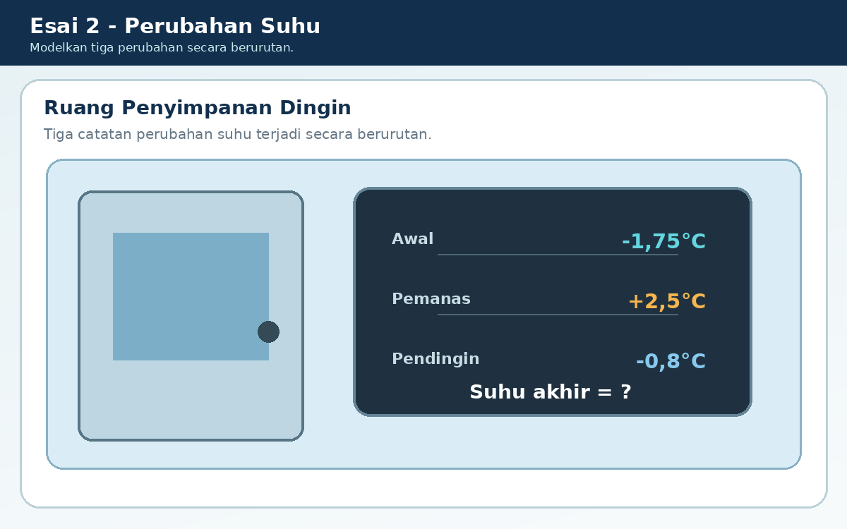
Modelkan seluruh perubahan suhu, tentukan suhu akhir, dan jelaskan apakah suhu akhir berada di atas atau di bawah 0°C.
Informasi yang diketahui | ........................................................................................................
Bentuk/model matematika | ........................................................................................................
Strategi atau konversi yang digunakan | ........................................................................................................
Langkah penyelesaian | ........................................................................................................  ........................................................................................................  ........................................................................................................
Hasil akhir dan satuan | ........................................................................................................
Kesimpulan dalam konteks | ........................................................................................................  ........................................................................................................  ........................................................................................................

Soal Esai 10 • TP-2.4E • C4/C5

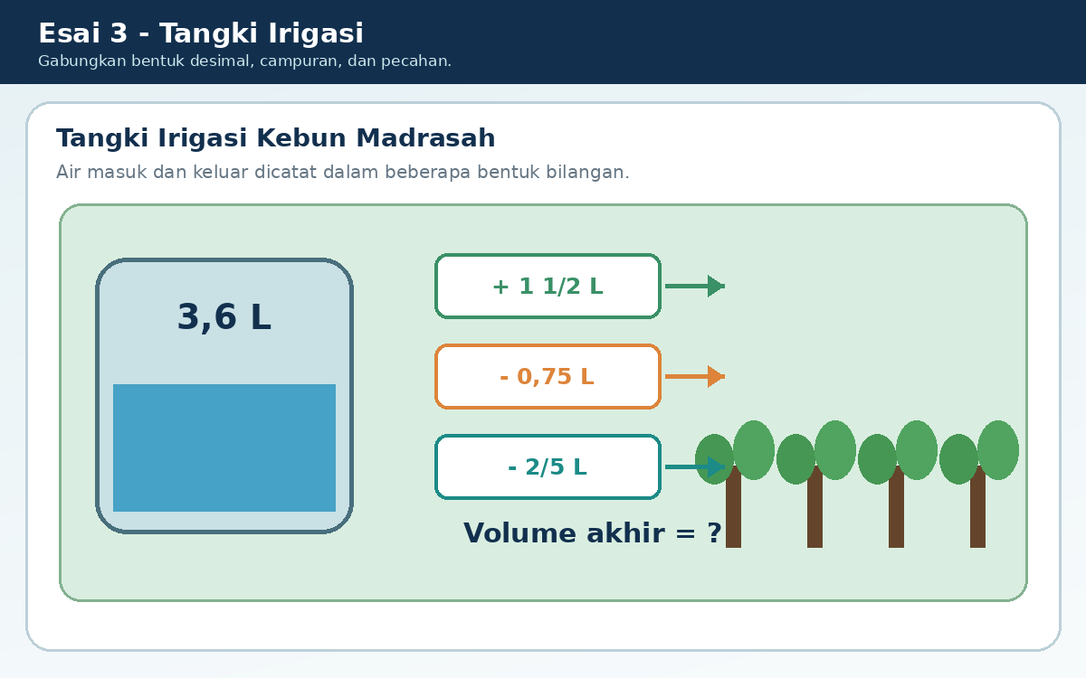
Hitung volume air akhir. Gunakan sedikitnya dua bentuk representasi (misalnya desimal dan pecahan), periksa kewajaran hasil, lalu jelaskan mengapa volume akhir lebih besar atau lebih kecil daripada volume awal.
Informasi yang diketahui | ........................................................................................................
Bentuk/model matematika | ........................................................................................................
Strategi atau konversi yang digunakan | ........................................................................................................
Langkah penyelesaian | ........................................................................................................  ........................................................................................................  ........................................................................................................
Hasil akhir dan satuan | ........................................................................................................
Kesimpulan dalam konteks | ........................................................................................................  ........................................................................................................  ........................................................................................................

BAGIAN 3 — KUNCI, PEMBAHASAN, DAN SCAFFOLDING KHUSUS GURU

Prinsip pemberian bantuan: peserta didik mencoba secara mandiri. Setelah checkpoint menunjukkan jawaban belum tepat, berikan Bantuan 1. Jika masih belum tepat, lanjutkan Bantuan 2, kemudian Bantuan 3. Jangan memberikan seluruh bantuan sekaligus.
1 | 2 | 3 | 4 | 5 | 6 | 7
C | B | D | A | C | B | D

Nomor 1 — Jawaban C: 5/8 L
Pembahasan: Penyebut sama, sehingga pembilang dijumlahkan: 3/8 + 2/8 = 5/8.
Miskonsepsi/pengecoh: menjumlahkan penyebut; mengurangkan pembilang; menggandakan salah satu takaran.
Nomor 2 — Jawaban B: 0,95 m
Pembahasan: 1,75 - 0,80 = 0,95.
Miskonsepsi/pengecoh: salah menyelaraskan nilai tempat; mengurangi 75 dengan 8 tanpa nilai tempat; menjumlahkan panjang.
Nomor 3 — Jawaban D: 7/12 L
Pembahasan: KPK 3 dan 4 adalah 12. Jadi 1/3 = 4/12 dan 1/4 = 3/12; jumlahnya 7/12.
Miskonsepsi/pengecoh: menjumlahkan pembilang dan penyebut; mengurangkan bentuk senilai; salah mengubah salah satu pecahan.
Nomor 4 — Jawaban A: 1,75°C
Pembahasan: -2,50 + 4,25 = 1,75 karena kenaikan lebih besar daripada suhu negatif awal.
Miskonsepsi/pengecoh: mengabaikan tanda; menjumlahkan nilai mutlak; memberi tanda negatif pada hasil positif.
Nomor 5 — Jawaban C: 1,9 m
Pembahasan: Mengurangkan bilangan negatif setara dengan menambah bilangan positif: 1,2 + 0,7 = 1,9.
Miskonsepsi/pengecoh: mengurangkan nilai mutlak; menjumlahkan lalu memberi tanda negatif; salah membaca dua tanda negatif.
Nomor 6 — Jawaban B: 11/12
Pembahasan: Pecahan berbeda penyebut harus disamakan: 2/3 = 8/12 dan 1/4 = 3/12; jumlahnya 11/12.
Miskonsepsi/pengecoh: membenarkan prosedur salah; salah mengubah pecahan senilai; hanya mengalikan pembilang.
Nomor 7 — Jawaban D: 2,15 kotak
Pembahasan: 3/4 = 0,75. Maka 2,5 - 0,75 + 0,4 = 2,15.
Miskonsepsi/pengecoh: salah urutan nilai tempat; mengabaikan tambahan; mengubah 3/4 menjadi 0,25.

Esai 8 — Kunci, Bantuan Bertahap, dan Rubrik

Model matematika | 1,5 + 3/4 - 2/5
Jawaban akhir | 1,85 L atau 1 17/20 L
Makna konteks | Tentukan volume campuran yang tersisa. Tuliskan informasi yang diketahui, ubah bilangan ke bentuk yang memudahkan, tunjukkan operasi secara runtut, dan tafsirkan hasil dalam konteks produksi minuman.
Bantuan 1: Tentukan mana volume yang ditambahkan dan mana yang digunakan.

Bantuan 2: Gunakan desimal: 3/4 = 0,75 dan 2/5 = 0,4; atau samakan penyebut menjadi 20.

Bantuan 3: Hitung 1,5 + 0,75 terlebih dahulu, kemudian kurangi 0,4.

Komponen | Skor | Kriteria
Menuliskan tiga informasi volume dengan benar | 1 | Benar, jelas, dan sesuai konteks
Memilih bentuk senilai yang sesuai | 1 | Benar, jelas, dan sesuai konteks
Menyusun model operasi bertanda benar | 1 | Benar, jelas, dan sesuai konteks
Menghitung hasil secara runtut | 1 | Benar, jelas, dan sesuai konteks
Menuliskan satuan liter | 1 | Benar, jelas, dan sesuai konteks
Menafsirkan volume sisa | 1 | Benar, jelas, dan sesuai konteks
Total | 6 | Skor maksimum

Esai 9 — Kunci, Bantuan Bertahap, dan Rubrik

Model matematika | -1,75 + 2,5 - 0,8
Jawaban akhir | -0,05°C; berada 0,05°C di bawah 0°C
Makna konteks | Modelkan seluruh perubahan suhu, tentukan suhu akhir, dan jelaskan apakah suhu akhir berada di atas atau di bawah 0°C.
Bantuan 1: Tuliskan kenaikan sebagai positif dan penurunan sebagai negatif.

Bantuan 2: Hitung -1,75 + 2,5 terlebih dahulu. Hasil sementara berada di atas nol.

Bantuan 3: Kurangi hasil sementara dengan 0,8 dan perhatikan tanda hasil akhir.

Komponen | Skor | Kriteria
Menuliskan suhu awal dan dua perubahan | 1 | Benar, jelas, dan sesuai konteks
Menentukan tanda kenaikan/penurunan | 1 | Benar, jelas, dan sesuai konteks
Menyusun model matematika | 1 | Benar, jelas, dan sesuai konteks
Menghitung hasil sementara | 1 | Benar, jelas, dan sesuai konteks
Menentukan suhu akhir -0,05°C | 1 | Benar, jelas, dan sesuai konteks
Menafsirkan posisi terhadap 0°C | 1 | Benar, jelas, dan sesuai konteks
Total | 6 | Skor maksimum

Esai 10 — Kunci, Bantuan Bertahap, dan Rubrik

Model matematika | 3,6 + 1 1/2 - 0,75 - 2/5
Jawaban akhir | 3,95 L
Makna konteks | Hitung volume air akhir. Gunakan sedikitnya dua bentuk representasi (misalnya desimal dan pecahan), periksa kewajaran hasil, lalu jelaskan mengapa volume akhir lebih besar atau lebih kecil daripada volume awal.
Bantuan 1: Pisahkan aliran masuk dan aliran keluar.

Bantuan 2: Ubah 1 1/2 menjadi 1,5 dan 2/5 menjadi 0,4.

Bantuan 3: Hitung 3,6 + 1,5 - 0,75 - 0,4. Bandingkan total masuk 1,5 dengan total keluar 1,15.

Komponen | Skor | Kriteria
Menuliskan seluruh data masuk dan keluar | 1 | Benar, jelas, dan sesuai konteks
Mengubah bentuk bilangan secara benar | 1 | Benar, jelas, dan sesuai konteks
Menyusun model matematika | 1 | Benar, jelas, dan sesuai konteks
Menghitung volume akhir 3,95 L | 1 | Benar, jelas, dan sesuai konteks
Menunjukkan representasi kedua | 1 | Benar, jelas, dan sesuai konteks
Menjelaskan kewajaran hasil | 1 | Benar, jelas, dan sesuai konteks
Total | 6 | Skor maksimum

BAGIAN 4 — SPESIFIKASI VISUAL

No. | Jenis/Konteks | Data wajib terlihat | Tata letak | Gaya | Dilarang muncul | Fungsi penyelesaian
1 | Stasiun minuman sehat | Dua gelas ukur berisi 3/8 L dan 2/8 L sari buah. | Objek jelas; label bebas tumpang tindih; rasio 16:9 | Semi-realistis; kontras tinggi | Kunci, hasil akhir, atau penanda jawaban | Sumber data untuk menyusun operasi
2 | Meja prakarya | Pita 1,75 m dipotong 0,8 m. | Objek jelas; label bebas tumpang tindih; rasio 16:9 | Semi-realistis; kontras tinggi | Kunci, hasil akhir, atau penanda jawaban | Sumber data untuk menyusun operasi
3 | Dapur praktik | Gelas ukur 1/3 L dan 1/4 L. | Objek jelas; label bebas tumpang tindih; rasio 16:9 | Semi-realistis; kontras tinggi | Kunci, hasil akhir, atau penanda jawaban | Sumber data untuk menyusun operasi
4 | Rumah kaca | Suhu awal -2,5°C lalu meningkat 4,25°C. | Objek jelas; label bebas tumpang tindih; rasio 16:9 | Semi-realistis; kontras tinggi | Kunci, hasil akhir, atau penanda jawaban | Sumber data untuk menyusun operasi
5 | Drone pemetaan | Posisi 1,2 m lalu dikurangi perubahan -0,7 m. | Objek jelas; label bebas tumpang tindih; rasio 16:9 | Semi-realistis; kontras tinggi | Kunci, hasil akhir, atau penanda jawaban | Sumber data untuk menyusun operasi
6 | Diskusi kelas | Papan menampilkan 2/3 + 1/4 = 3/7. | Objek jelas; label bebas tumpang tindih; rasio 16:9 | Semi-realistis; kontras tinggi | Kunci, hasil akhir, atau penanda jawaban | Sumber data untuk menyusun operasi
7 | Gudang OSIM | Stok awal 2,5 kotak; dipakai 3/4 kotak; ditambah 0,4 kotak. | Objek jelas; label bebas tumpang tindih; rasio 16:9 | Semi-realistis; kontras tinggi | Kunci, hasil akhir, atau penanda jawaban | Sumber data untuk menyusun operasi
8 | Produksi minuman herbal | 1,5 L sirup + 3/4 L air rempah - 2/5 L untuk uji rasa. | Objek jelas; label bebas tumpang tindih; rasio 16:9 | Semi-realistis; kontras tinggi | Kunci, hasil akhir, atau penanda jawaban | Sumber data untuk menyusun operasi
9 | Ruang penyimpanan dingin | Suhu awal -1,75°C, naik 2,5°C, lalu turun 0,8°C. | Objek jelas; label bebas tumpang tindih; rasio 16:9 | Semi-realistis; kontras tinggi | Kunci, hasil akhir, atau penanda jawaban | Sumber data untuk menyusun operasi
10 | Tangki irigasi kebun | Awal 3,6 L; masuk 1 1/2 L; digunakan 0,75 L; digunakan 2/5 L. | Objek jelas; label bebas tumpang tindih; rasio 16:9 | Semi-realistis; kontras tinggi | Kunci, hasil akhir, atau penanda jawaban | Sumber data untuk menyusun operasi

BAGIAN 5 — AUDIT MUTU

Kode | Aspek | Status
A1 | Materi selaras dengan tujuan pembelajaran | Lulus
A2 | Visual berfungsi langsung dalam penyelesaian | Lulus
A3 | Data visual konsisten dengan teks dan pilihan | Lulus
A4 | Satuan dan bentuk bilangan konsisten | Lulus
A5 | Perhitungan telah diperiksa ulang | Lulus
A6 | Setiap PG memiliki satu jawaban benar | Lulus
A7 | Pengecoh berasal dari kesalahan yang masuk akal | Lulus
A8 | Tidak terdapat petunjuk jawaban tidak disengaja | Lulus
A9 | Bahasa sesuai peserta didik kelas VII | Lulus
A10 | Konteks realistis dan tidak dipaksakan | Lulus
A11 | Label tidak menutupi objek utama | Lulus
A12 | Tata letak hemat ruang dan terbaca pada HP | Lulus
A13 | Kunci sesuai dengan pembahasan | Lulus
A14 | Esai menyediakan upaya mandiri sebelum bantuan | Lulus
A15 | Bantuan bertahap tidak langsung memberikan jawaban | Lulus
A16 | Rubrik menilai proses, hasil, dan interpretasi | Lulus
A17 | Soal tidak ambigu dan data mencukupi | Lulus
Rekap skor: Pilihan ganda 7 poin; esai 18 poin; total 25 poin. Nilai = (Skor Perolehan / 25) × 100.

